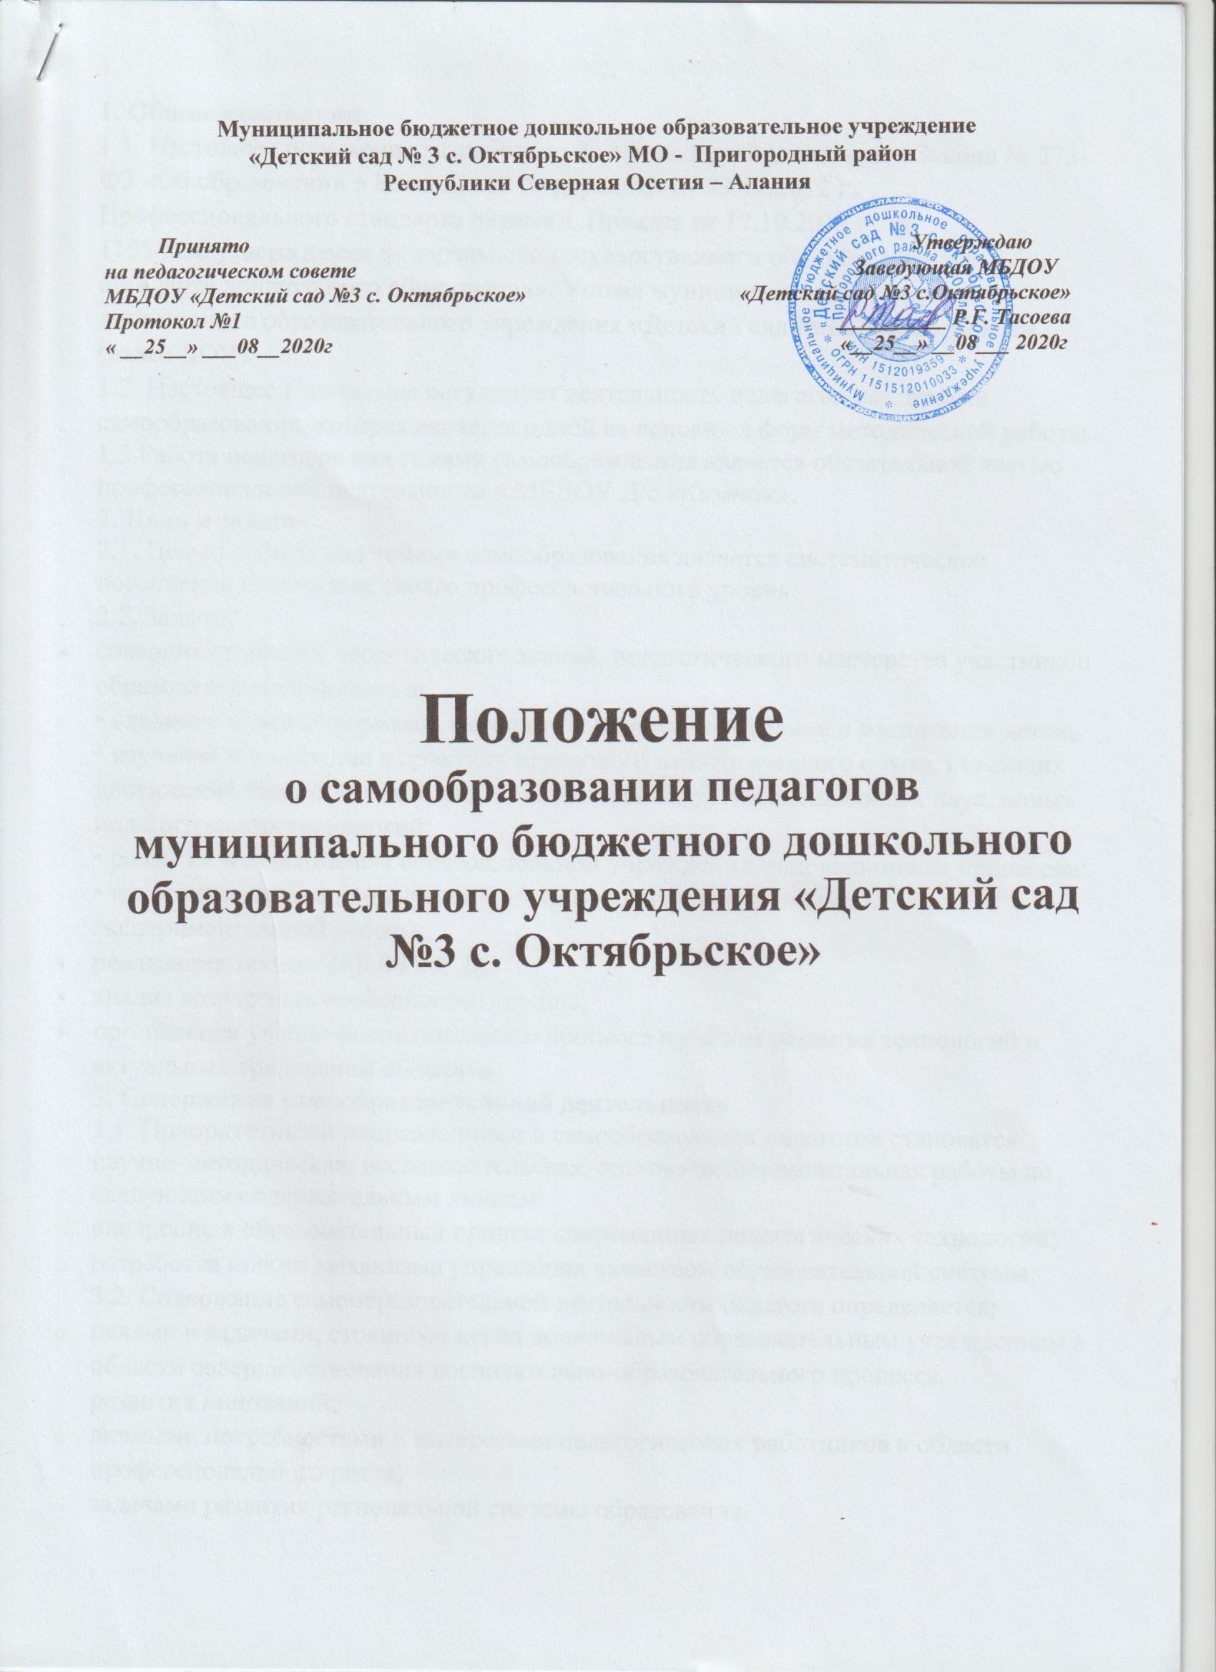

Муниципальное бюджетное дошкольное образовательное учреждение
«Детский сад № 3 с. Октябрьское» Пригородный район,
Республика Северная Осетия – Алания

Принято на педагогическом совете Утверждаю
МБДОУ «Детский сад №3 с. Октябрьское» Заведующая МБДОУ №3
Протокол №1 ____________ Тасоева Р.Г.
От « ___ » _____ 2019г приказ № ____ от « ___ » ____ 2016г

ПОЛОЖЕНИЕ
о самообразовании педагогов
муниципального бюджетного дошкольного образовательного учреждения Детский сад №3 с. Октябрьское»

1. Общие положения
1.1. Настоящее положение разработано на основании Федерального Закона № 273-ФЗ «Об образовании в Российской Федерации» от 29.12.2012 г., Профессионального стандарта педагога, Приказа от 17.10.2013 г. № 1155 «Об утверждении федерального государственного образовательного стандарта дошкольного образования», Устава муниципального бюджетного дошкольного образовательного учреждения «Детский сад №3 с. Октябрьское» (далее ДОУ).
1.2. Настоящее Положение регулирует деятельность педагогов над темами самообразования, которая является одной из основных форм методической работы.
1.3.Работа педагогов над темами самообразования является обязательной частью профессиональной деятельности в МБДОУ Д/с «Казачок».

2. Цель и задачи
2.1. Целью работы над темами самообразования является систематическое повышение педагогами своего профессионального уровня.
2.2. Задачи:
- совершенствование теоретических знаний, педагогического мастерства участников образовательного процесса;
• владение новыми формами, методами и приемами обучения и воспитания детей;
• изучение и внедрение в практику передового педагогического опыта, новейших достижений педагогической, психологической и других специальных наук, новых педагогических технологий;
• развитие в дошкольном образовательном учреждении инновационных процессов;
• накопление опыта проведения научно-методической и опытно экспериментальной работы;
- реализация технологий ФГОС ДО
- анализ возрастных особенностей группы;
- организация учебно-воспитательного процесса с учётом развития технологий и актуальных требований общества.

3. Содержание самообразовательной деятельности
3.1. Приоритетными направлениями в самообразовании педагогов становятся научно-методическая, исследовательская, опытно-экспериментальная работы по следующим содержательным линиям:
  - внедрение в образовательный процесс современных педагогических технологий;
  - разработка нового механизма управления качеством образовательной системы.
3.2. Содержание самообразовательной деятельности педагога определяется:
  - целями и задачами, стоящими перед дошкольным образовательным учреждением в области совершенствования воспитательно-образовательного процесса, развития инноваций;
  - личными потребностями и интересами педагогических работников в области профессионального роста;
  - задачами развития региональной системы образования.
3.3. Основными формами самообразования являются: изучение нормативно- правовых документов, научно-методической и специальной литературы; посещение открытой непосредственно образовательной деятельности коллег; ведение самостоятельных разработок; обучение на курсах повышения квалификации.
3.4. Педагогу при проведении работы по самообразованию представляется самостоятельность в выборе содержания, форм деятельности, сроков исполнения и отчетности.

4. Порядок оформления и проведения самообразовательной деятельности
4.1. Тема самообразования определяется, исходя из:
  - основных направлений работы дошкольного образовательного учреждения;
  - затруднений педагогических работников;
  - специфики их индивидуальных интересов.
4.2. Срок работы над темой определяется каждым педагогом индивидуально и может составлять от 3 до 5 лет.
4.3. Каждый педагог должен иметь индивидуальный план работы над темой (приложение 1).
4.4. В процессе работы над темой самообразования и по ее завершении педагог представляет отчет (приложение 2) и наработанный материал.
4.5. Заявленные темы подаются старшему воспитателю, рассматриваются на педагогическом совете (совещаниях при заведующем), утверждаются заведующим МБДОУ.
4.6. Старший воспитатель дошкольного образовательного учреждения ведет учет тем самообразования, курирует деятельность педагогов по их реализации, консультирует, оказывает обходимую методическую помощь.
4.7.Результат работы по теме самообразования может быть представлен в форме:
  - доклада (аналитического отчета) на заседании педагогического совета;
  - статьи на сайте дошкольного образовательного учреждения;
  - дидактического материала;
  - методического пособия;
  - научно-методической разработки;
  - теоретического, методического и практического семинаров;
  - практикума;
  - тренинга;
  - мастер-класса;
  - открытой непосредственно образовательной деятельности.
4.8. Весь наработанный материал оформляется в папку (приложение 3) и сдается в методический кабинет и является доступным для использования другими педагогами.
4.9. Наиболее значимый опыт работы педагога может быть рекомендован к распространению на различных уровнях.

Приложение 1
к Положению о самообразовании
педагогов МБДОУ
«Детский сад №3 с. Октябрьское»

Примерный план работы педагога над темой самообразования
1 этап. Подготовительный (выявление)
Содержание работы
Сроки реализации
1. Определение темы по обобщению опыта работы, обоснование ее актуальности, необходимости рассмотрения.
1-й квартал учебного года
2. Постановка целей, задач работы.
3. Выдвижение гипотезы.
2 этап. Аналитический (изучение)
Содержание работы
Сроки реализации
1. Составление плана работы по самообразованию.
2-й квартал учебного года
2. Проведение обследования детей по интересующей проблеме (диагностика).
3 этап. Организационный (обобщение)
Содержание работы
Сроки реализации
1.Теоретическая часть:
Изучение нормативно – правовой, методической, педагогической, психологической и другой литературы, опыта работы коллег и т.п.
Ознакомление с требованиями оформления теоретической части работы.
3-й, 4-й кварталы учебного года,
2 год.
2. Практическая часть:
Составление конспектов НОД, презентаций, и т.д., их апробация.
Изготовление пособий, атрибутов, приобретение оборудования для проведения деятельности.
Проведение открытых мероприятий.
Выступление на педагогическом совете.
Участие в работе творческих групп.

4 этап. Завершающий (внедрение)
Содержание работы
Сроки реализации
1. Оформление результатов обследования детей по проблеме.

3-й год, (4-й, 5-й годы)
2. Оформление опыта работы:
Систематизация теоретической части.
Систематизация практического материала.
Подборка материалов и составление «Приложения» (плана работы по самообразованию, конспектов, конструктов, результатов продуктивной деятельности детей, фотоматериалов и др.)

5 этап. Презентационный (распространение)
Содержание работы
Сроки реализации
1. Предоставление презентационного материала по самообразованию (в зависимости от предложенных форм).
В ходе дальнейшей педагогической деятельности
2. Предоставление опыта работы в методический кабинет на выставку «Передовой педагогический опыт».
3. Подготовка материала к публикации в печатных изданиях, на сайте дошкольного образовательного учреждения.
4. Участие в профессиональных конкурсах различных уровней.

Приложение 2
к Положению о самообразовании
педагогов МБДОУ
«Детский сад №3 с. Октябрьское»
Примерный план
отчета по работе над темой самообразования в период реализации
мероприятий практического этапа
1. План отчета:
• ФИО педагога_____________________________________________________
• Категория________________________________________________________
• Над какой темой, проблемой Вы работаете____________________________
__________________________________________________________________
• Чем обусловлен выбор темы_________________________________________
__________________________________________________________________
• Какую литературу Вы изучили в ходе работы над темой_________________
__________________________________________________________________
__________________________________________________________________
• К какому результату пришли в процессе работы над данной темой ________
__________________________________________________________________
• С какими трудностями столкнулись__________________________________
__________________________________________________________________
• Какое влияние оказала работа над проблемой на практическую учебно-воспитательную работу?_____________________________________________
__________________________________________________________________
• Анализируя результаты, намерены ли Вы продолжать работу над данной
темой_____________________________________________________________
__________________________________________________________________
• Каким образом (выбор форм и методов дальнейшей работы)_____________
__________________________________________________________________
- Деятельность по реализации темы (проведенные мероприятия)___________
__________________________________________________________________
__________________________________________________________________
______________________________________________________________________________________________________________________________________________________________________________________________________
2. Полученные от педагога данные вносятся в таблицу ежегодно.

Ф.И.О. педагога
Должность
Тема самообразования
Год работы над темой
Деятельность по реализации темы

Приложение 3
к Положению о самообразовании
педагогов МБДОУ
«Детский сад №3 с. Октябрьское»

Примерное содержание папки по самообразованию

1. Титульный лист
2. Содержание
3. Личный листок
4. Общие сведения по теме самообразования (актуальность, цель и задачи)
5. Перспективный план самообразовательной деятельности на весь период.
6. Анализ самообразовательной деятельности за прошлый учебный год.
7. Индивидуальный план самообразовательной деятельности на текущий год.
8. Материалы работы над индивидуальной методической темой (приложения):
- Теоретическая часть (перечень изученной литературы по теме, знакомство с практическим опытом работы по данной проблеме, тексты выступлений)
- Практическая часть (разработка дидактических материалов для практического внедрения (фотоматериалы), конспекты занятий, мероприятий)
- Посещение занятий, мероприятий у коллег (анализы занятий, мероприятий).
9. Отчет.

Титульный лист (образец)

МУНИЦИПАЛЬНОЕ БЮДЖЕТНОЕ ДОШКОЛЬНОЕ ОБРАЗОВАТЕЛЬНОЕ УЧРЕЖДЕНИЕ «Детский сад №3 с. Октябрьское»

Папка по самообразованию

(должность)

(ФИО)

(тема)

(начало изучения темы)

(окончание изучения темы)

2016г.
Личный листок (образец)

Ф.И.О. педагога

Дата рождения

Стаж работы в должности

Образование (название учебного заведения и год окончания)

Квалификационная категория, год присвоения

Курсы повышения квалификации за последние три года (указать вид, тему)

Награждения (указать год, характер награды)

Перспективный план самообразования педагога

Перспективный план самообразования педагога

